Подготовил:

Учитель-логопед

Липовская С.А.

**Учите детей запоминать!**

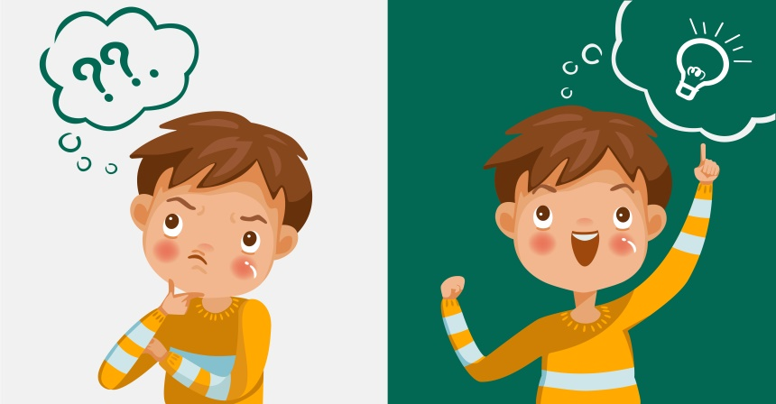

Люди часто думают,

что чем больше знать, тем лучше.

Это неправда…

Дело не в том,

чтобы знать много,

а в том, чтобы знать самое нужное!

Л.Н. Толстой

Роль памяти в развитии ребенка огромна! Усвоение знаний об окружающем мире и о самом себе, овладение нормами поведения, приобретение умений, навыков, привычек - все это связано с работой памяти. Особенно большие требования к памяти ребенка предъявляет школьное обучение.

Воспитание памяти ребенка предполагает выяснение того, как же запоминают дети, от чего зависит их непроизвольная и произвольная память, возможности дошкольников разных возрастов, пути развития логической памяти детей.

Рассмотрим вопрос о развитии логической памяти ребенка на примере обучения такому важному и сложному способу запоминания, как классификация. Это лишь одна из сторон подготовки детей к школьному обучению. Однако обучение их даже одному способу логического запоминания имеет немаловажное значение.

Таким образом, большое внимание в дошкольном возрасте должно быть уделено усвоению детьми обобщенных названий. С обобщающими словами дети знакомятся на занятиях в детском саду, во время экскурсий и бесед, в быту при выполнении ими трудовых поручений, в процессе игровой деятельности. При этом они узнают многочисленные общие названия: игрушки, животные, посуда, одежда, обувь, мебель, фрукты, овощи, деревья, цветы и т. д. Ребенок анализирует единичный предмет и выделяет в нем свойства, по которым он может быть отнесен в группу однородных с ним предметов. При этом ребенку необходимо знать обобщающее понятие, только при этом условии возможно дальнейшее осуществление и совершенствование процесса классификации.

Вначале необходимо показать ребенку сам факт объединения однородных предметов в группы, сам процесс их группировки, связанный с употреблением обобщенного названия, дать детям образец действия по созданию группы. Большие возможности в этом отношении содержат в себе занятия и различные дидактические игры.

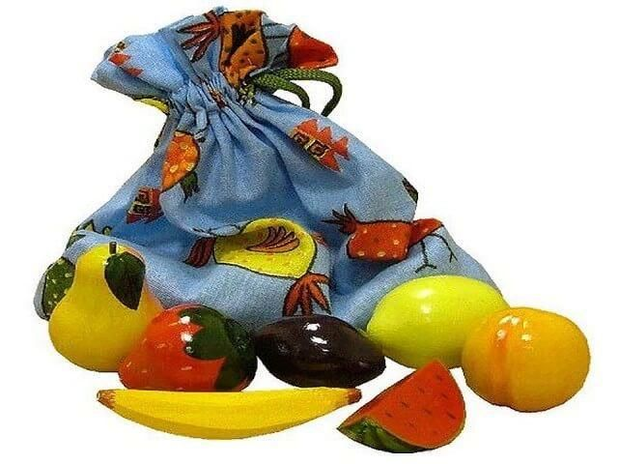Так, организуя игру в **«Чудесный мешочек»,** взрослый каждый раз подбирает различное содержание мешочка, различные группы однородных предметов (игрушки, животные, посуда, машины и т. д.). Вынимая по одному из них, взрослый использует игровой сюжет, например, говорит ребенку о том, что пришел к нему в гости банан, а за ней и лимон, и другие фрукты. Далее выясняют, какие фрукты пришли, при этом ведут беседу о каждом фрукте. Но как во время игры, так и в заключение взрослый по возможности часто употребляет обобщающее название (фрукты или овощи, или животные и т.д.).

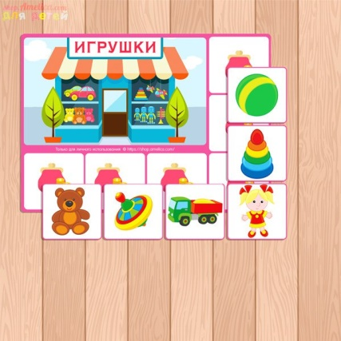

Аналогичная задача может разрешаться в играх

«**Что в коробочке?»,**

**«Кто в домике живет?»,**

**«Посмотрим, что у нас есть» .**

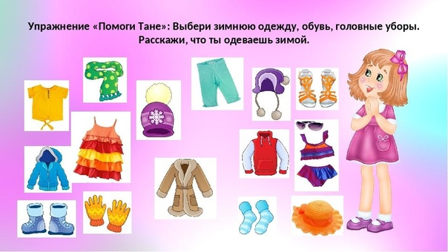В игре **«Поможем кукле»** могут быть использованы предметы разного назначения, которые разложены на столе, недалеко от взрослого. Если там находится одежда, то взрослый предлагает ребенку примерно следующий сюжет: «Кукла Таня купила себе новую одежду (или выстирала, или ее Тане подарили), вот как ее много (показывает и называет каждую вещь), тяжело Тане нести одежду, давай, поможем Тане. Пойди, Машенька, принеси Тане одежду». Если ребенок затрудняется выполнить поручение или собирает не всю одежду, взрослый помогает. Аналогичные действия могут осуществляться ребенком при сборах куклы на прогулку.

Раскладывая на столе предметы мебели, или игрушки, или знакомые ребенку овощи, или посуду и т. д., взрослый, видоизменяя сюжет, предлагает принести кукле мебель для оборудования комнаты, игрушки - для того, чтобы кукла могла поиграть с другими куклами, пришедшими к ней в гости; овощи - для того, чтобы приготовить обед; посуду - чтобы кукла (одна или с гостями) могла пообедать... В конце игры взрослый делает вывод, еще раз повторяя обобщающее название.

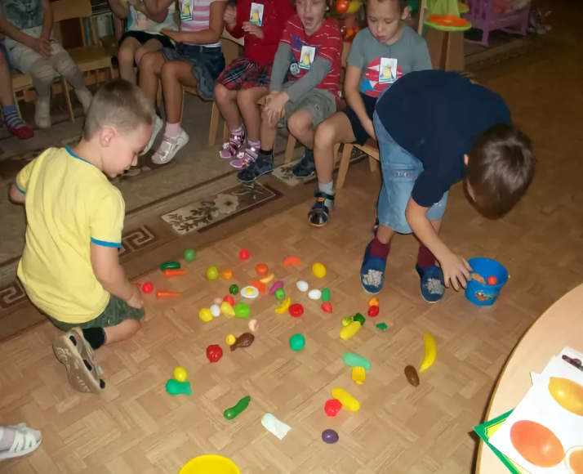В игре **«Кто скорее соберет?»** из четырех-пяти лежащих перед ребенком предметов собирает те, которые относятся к одной названной взрослым группе. Например, перед ребенком лежат три разных предмета из игрушечной посуды и один предмет из одежды. В ответ на слова взрослого: «Кто быстрее соберет посуду?» - ребенок объединяет эти предметы в одну группу (можно предложить корзиночки, подносы, коробочки, а также небольшой лист картона или плотной бумаги, на которую ребенок должен положить группу предметов, при этом игра может называться «Кто быстрее положит?»). Подобную игру легче проводить с картинками, так как в последнем случае возникают большие возможности варьировать содержание групп.

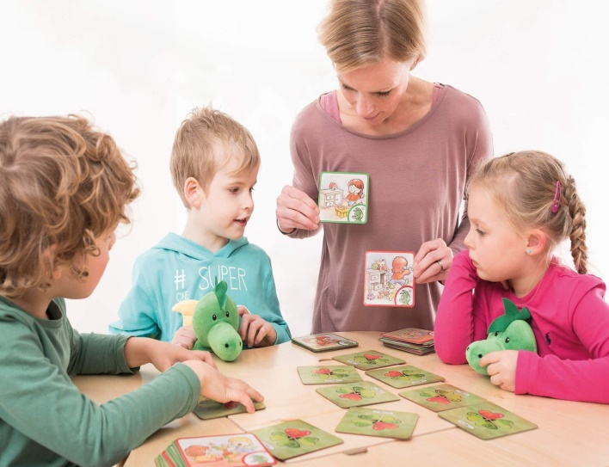Аналогичные действия по объединению однородных объектов и отнесению единичного к заданному общему ребенок может осуществлять в игре **«Найди то, что я попрошу**». Взрослый показывает ребенку разные предметы и спрашивает у них название каждого. После чего сообщается, что это, например, фрукты, а это - овощи (могут быть взяты любые другие известные ребенку предметы). Затем взрослый предлагает ребенку отвернуться или закрыть глаза, быстро раскладывает предметы в разных местах и дает задание: найти и принести одну группу предметов (в данном примере фрукты или овощи). На следующем этапе сложности можно использовать картинки.

Взрослый побуждает ребенка к действию, повторяя ему название группы, хвалит ребенка, подчеркивает, что Миша принес все овощи и т. д.

По такому же принципу проводится игра **«Кто найдет, пусть возьмет».** В ней также предлагается разыскивать предметы, ориентируясь на обобщенное название, которое взрослый напоминает ребенку, демонстрируя каждый из предметов. Постепенно игра усложняется в том отношении, что в нее включается все большее количество групп предметов (сами группы не должны быть многочисленными).

Можно предложить видоизмененный вариант игры **«Найди, что покажу»**. После того как взрослый поупражняет ребенка в запоминании названий предметов (покажет на короткое время один из предметов, спрятанных под салфеткой, и снова уберет его), он дает ребенку задание: «Найди на другом подносе такой и вспомни, как он называется».

Неудачи ребенка в воспроизведении предметов в обобщающие понятия стимулируют их более внимательно относиться к инструкциям взрослого. После нескольких попыток, удачных и неудачных ребенок овладевает умением самостоятельно осуществлять классификацию в уме и запоминать материал по группам.

***В процессе игр и взаимодействия не скупитесь на похвалу и поощрения, они являются важным стимулом для ваших детей!***

